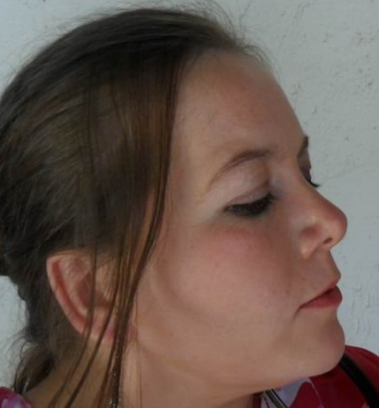

**CURRICULUM VITÆ**

APELLIDO Y NOMBRE: Bruce, Josefina María

NACIONALIDAD: Argentina

D.N.I.: 27.786.762

DIRECCIÓN: Río Seco Viamonte 6951,

5505 Chacras de Coria, Luján de Cuyo, Mendoza.

TELÉFONO: (0261) 153633303

**ESTUDIOS**

PRIMARIOS: Esc. Dr. Julio Mayorga.

SECUNDARIO: 1º Y 2º año Esc. Olazábal.

3º,4º y 5º año Esc. Fray Mamerto Esquiú.

TÍTULO SECUNDARIO: Bachiller con Orientación Artesanal, Especializado en Alimentación - AÑO 1997

TERCIARIO: Escuela Internacional de Turismo, Hotelería y Gastronomía.

Cursado la carrera de técnico superior de Gastronomía, adeudando Inglés y Francés IV. AÑO 2000

**CURSOS REALIZADOS**

IV Jornadas Nacionales de Política Alimentaria, Octubre de 1997.

Aprendiendo de Vinos, Junio de 1998.

Curso de Alimentación y Biotecnología. Setiembre, Octubre y Noviembre de 2004.

Cursado y aprobado.

Curso de Computación, Word, Excel, Internet básico Noviembre 2004

**TRABAJOS REALIZADOS:**

1996-97 Profesora particular de Matemática, Física y Química.

1998 Ayudante de Cocina en CACANO BAR, Chacras de Coria.

1998-2000 Cocinera y Encargada de cocina, salón y caja en Magia de Sabores de la Veneciana, sucursal Chacras de Coria.

2000-02 Cocinera, Encargada de Cocina, Compras, Caja, Salón y empleados de TACO

BAR, realizando tareas administrativas y bancos. Chacras de Coria.

2002-04 Dueña del Restaurante Entre Tacos y Tamales por no renovación de contrato.

2004-05 Única cocinera de Estancia Rincón Chico, Península de Valdés, Chubut, Arg.

2005-06 Hotel Lares de Chacras, Encargada de desayunos y limpieza de salones, cava y cocina. Realizando cobros con tarjetas de crédito debito y

efectivo.

2006 Eventos de comida mexicana a domicilio

2006 Cuidado de personas mayores en clínicas.

2006 Organización de menú diario en hogar de día el Recuerdo para personas mayores y menú especializado para personas hipertensas, diabéticos y celiacos.

2006 -08 Donatello Cocinera, pastera, postres.

2008 -15 Macumba resto bar cocinera, control de mercadería, encargada de compras, manejo de stock, organización de eventos, caja.

2015-17 De la Ostia Maipu, Encargada de cocina, salón, compras, personal, caja.

2017 Reemplazo de profesora de gastronomía en CCT Antártida Argentina

2018 – 20 Venta particular de productos elaborados, viandas, planificados, perfiles, exclusivos.

2021 a 2024 Fabrica de pastas freezadas D’vorame. Elaboración de pastas rellenas y simples, salsas de acompañamiento y productos listos para el consumo, viandas, recepción y despacho de pedidos. Listado de compras y stock.

**REFERENCIAS:**

TACO BAR: Sr. Manuel Pastor Teléfono (0261) 439-0584

ESTANCIA RINCÓN CHICO: Sra. Malena de Ayuso (02965) 47-1733

LARES DE CHACRAS: Hotel Sra. Andrea Day 496-1061 y Sra. Teresa 496-2523

HOGAR DE DIA EL RECUERDO: Sra. Irene Guldberg

DONATELLO: Sr. Rodolfo Loyero 496-1659

MACUMBA RESTO BAR: Sr. Martin Echenique 0261-153074335

DE LA OSTIA : Srita. Julia Abdulatif 0261 154694280.

D’VORAME FABRICA DE PASTAS CASERAS Y FREEZADAS: Sr. Eduardo Echenique 0261 153074325

El presente tiene carácter de declaración jurada. Dado en Mendoza a los 10 días del mes de septiembre de dos mil veinticuatro.

Josefina María Bruce